**LG WATCH URBANE Først MED NYT ANDROID WEAR***– Det elegant designede smartwatch, Watch Urbane, lanceres nu med en endnu kraftigere ydeevne og helt nye funktioner med den opdaterede version af Android Wear fra Google.*

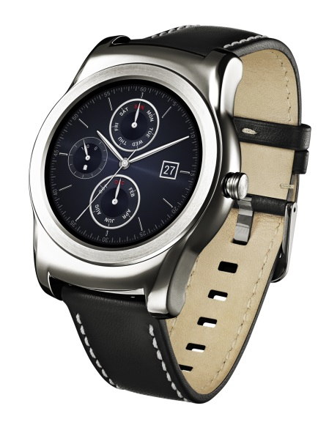**KØBENHAVN, 27. april, 2015** – LG Watch Urbane kommer til de danske butikker den første uge i maj. Med det elegante, moderne design, runde P-OLED-skærm og smarte funktioner har det stilfulde smartwatch allerede vundet en række priser og udmærkelser efter premierefremvisningen på Mobile World Congress tidligere i år.

– LG Watch Urbane er vores tredje smartwatch med Android Wear, hvilket tydeligt viser, at vi er dedikerede til denne platform, og derfor er det selvfølgelig også herligt, at vi kan være først ude med den nyeste version af Android Wear, siger Kristoffer Ejebro, nordisk produktspecialist i Mobile Communications hos LG Electronics. Men endnu vigtigere er det, at vi med Watch Urbane viser, at et smartwatch både kan være funktionelt og elegant, samtidig med at det er et brugbart tilbehør, der komplementerer din stil. Man forveksler ikke Watch Urbane med en computer på håndleddet.

**Først med det nye Android Wear – WiFi-support, emojis og ny brugergrænseflade**

LG Watch Urbane er det første nye smartwatch, som bliver lanceret med den nyeste version af Android Wear. Nogle af de nye funktioner, der er tilgængelige for første gang i et Android Wear-baseret produkt, er WiFi-forbindelse, apps der altid er på, hvilket betyder, at skærmen ikke forsvinder, når du løber eller bruger funktionen Maps, og en forbedret brugergrænseflade, der gør det nemmere end nogensinde før at starte dine yndlings-apps og holde kontakten med venner og familie.

Med den seneste version af operativsystemet kan du sende emojis ved at tegne dem direkte på urskiven. Tegn f.eks. en smiley eller et ur der viser et tidspunkt, så matcher Android Wear din tegning med en emoji, så du kan sende den til andre Android Wear-ure, smartphones eller computere. Du kan nu også ændre skriftstørrelse, se varslinger og meddelelser, selvom du er inde i en anden app. Derudover kan du indstille Watch Urbane til at skærmen låser automatisk, når du tager uret af.

**Nye funktioner – LG Call og LG Pulse**

Med Watch Urbane introducerer LG også to nye funktioner, som ikke fås i andre Android Wear-enheder: LG Call og LG Pulse. LG Call giver dig adgang til dine seneste samtaler og dine favoritkontakter på din tilsluttede smartphone, så du kan starte opkaldet direkte fra uret. Med et tilsluttet Bluetooth-headset behøver du ikke engang at tage telefonen op af lommen for at ringe. LG Pulse tager fitness-funktioner til et helt nyt niveau ved at måle brugerens puls hvert sekund under træningen og der er ingen tidsbegrænsning. Ved aktivitetens afslutning rapporterer LG Pulse den gennemsnitlige puls under hele sessionen og viser en graf over din puls på LG Health (kommer snart).

Til forskel fra G Watch og G Watch R, som har sine rødder i teknologi og aktiv livstil, er Watch Urbane designet til at udtrykke stil og luksus kombineret med smart-funktionalitet. Uret er i sølvfarvet rustfrit stål med læderrem, som du nemt kan bytte ud med andre urremme, der har en standardbredde på 22mm, så du kan skabe dit helt eget personlige look. Watch Urbane har en tynd ramme rundt om urskiven, som giver uret et klassisk look.

**Pris og tilgængelighed**

LG Watch Urbane vil være tilgængelig på det danske marked i den første uge af maj 2015 med en vejledende udsalgspris på 2.690 DKK.

**Højopløselige billedder og video**

For billeder i høj opløsning af LG Watch Urbane se [LG's billedarkiv](http://www.lgmediabank.com/dk) og skriv ”urbane” i søgefeltet til højre.

**Tekniske specifikationer\***

* Processor: 1.2GHz Qualcomm Snapdragon 400
* Operativsystem: Android Wear
* Skærm: 1,3-tommer P-OLED (320x320, 245ppi)
* Størrelse: 45,5 x 52,2 x 10.9mm
* Hukommelse: 4GB hukommelse / 512MB RAM
* Batteri: 410mAh
* Sensorer: Ni akser (gyro/accelerometer/kompas), barometer, PPG (pulsmåler)
* Farver: Silver
* Andet: Støv- og vandtæt (IP67)

*Specifikationerne kan variere fra land til land og kan ændres ved lanceringen.

# # #

**Om LG Electronics**LG Electronics, Inc. (KSE: 066570.KS) er en af verdens største og mest innovative leverandører af forbrugerelektronik, hårde hvidevarer og mobil kommunikation med 87 000 ansatte fordelt på 113 kontorer rundt om i verden. LG opnåede en global omsætning på 53.10 milliarder USD i 2013. LG Electronics består af fem forretningsenheder – Home Entertainment, Mobile Communications, Home Appliance og Air Conditioning & Energy Solutions og Vehicle Components – og er en af verdens største producenter af fladskærme, mobiltelefoner, luftvarmepumper, vaskemaskiner og køleskabe. LG Electronics har eksisteret i Norden siden oktober 1999. Den nordiske omsætning i 2013 beløb sig til ca. 2 mia. SEK. For mere information, besøg www.lg.com

**Om LG Electronics Mobile Communications**LG Electronics Mobile Communications Company er en af verdens førende virksomheder inden for mobil kommunikation. Igennem avanceret teknologi og innovativt design udvikler LG produkter, som fremmer en bedre livsstil for forbrugere verden over via optimale smartphone-oplevelser. Som en ledende virksomhed inden for 4G Long Term Evolution (LTE) fortsætter LG sit engagement for at skabe banebrydende LTE-teknologier, der imødegår forbrugernes behov gennem differentierede LTE-produkter af den højeste kvalitet, som baseres på virksomhedens besiddelse af en række LTE-patenter og tekniske kunnen.

*For mere information kontakt venligst:*

|  |  |
| --- | --- |
| Kristoffer Ejebro  Product Specialist MC  LG Electronics Nordic AB Box 83, 164 94 Kista  Mobil: +46 (0)70 239 3009  E-mail: [kristoffer.ejebro@lge.com](mailto:kristoffer.ejebro@lge.com) | Susanne Persson  Product Specialist MC  LG Electronics Nordic AB Box 83, 164 94 Kista  Mobil: +46 (0)70 969 46 06 E-post: susanne.persson@lge.com |